Tarea
Batallon

Nombre
Mariana Vásquez Zapata



Profesor: JHAN CARLOS MARTINEZ CEBALLOS

Universidad del Quindío
Facultad de Ingeniería
Ingeniería de Sistemas y Computación
Programación 1
Armenia, abril 2025

Taller seguimiento.

Batallón y Flota Militar
Un batallón militar busca digitalizar la administración de su personal y vehículos para mejorar la operatividad y el control logístico.
Para ello, la aplicación debe permitir:

El batallón debe gestionar la información de los vehículos militares clasificados en Transportes de Tropas, Vehículos Blindados y Vehículos de Apoyo. Para cada vehículo se debe registrar: ID único, modelo, año de fabricación, kilometraje y estado operativo (Disponible, En Misión, En Mantenimiento). Además, cada tipo de vehículo debe almacenar información adicional: capacidad de soldados transportados (Transportes de Tropas), nivel de blindaje (Vehículos Blindados) y tipo de función (Logística, Comunicaciones, Médico) para Vehículos de Apoyo.

Registrar misiones con datos sobre la fecha, ubicación, personal asignado y vehículos utilizados.

Obtener un listado de vehículos con más de 50 misiones completadas para evaluación y posible reemplazo.

Esta estructura permite mantener un control detallado del estado operativo y uso de cada vehículo, facilitando la planificación táctica y el mantenimiento adecuado de los recursos logísticos del batallón.

VIDEO: https://youtu.be/FrglZYVvQig
Batallon
Pensamiento computacional

ABSTRACCIÓN
- ¿Que se solicita? Programa para gestionar la información de una base militar
- ¿Que información es relevante?
Vehiculos (madre)
ID único, modelo, año de fabricación, kilometraje y estado operativo (Disponible, En Misión, En Mantenimiento).

Transportes de Tropas(Hija)
capacidad de soldados transportados (Transportes de Tropas),

Vehículos Blindados(Hija)
nivel de blindaje (Vehículos Blindados)

Vehículos de Apoyo(Hija)
tipo de función (Logística, Comunicaciones, Médico) para Vehículos de Apoyo.

Mision
Registrar misiones con datos sobre la fecha, ubicación, personal asignado y vehículos utilizados.

Batallon
CRUD vehiculo
CRUD mision

Obtener un listado de vehículos con más de 50 misiones completadas para evaluación y posible reemplazo.
- ¿Como se agrupa la informacion relevante?
Soldado
id int
nombre String
rango Rango
funcionSoldado FuncionSoldado
edad int
estadoSoldado EstadoSoldado

Vehiculo | Blindado | Apoyo
id String  modelo String  año de fabricación int  kilometraje int  estadoOperativo Estado estado | nivelBlindaje String | tipoFunción Funcion funcion

TransporteTropa | Mision | Batallon
capacidadSoldados int | fecha Localdate  ubicación String  personalAsignado String  vehiculosAsignados Vehiculo vehiculo | nombre String  -id String

Estado ENUM | Funcion ENUM | FuncionSoldado  ENUM | Rango  ENUM | EstadoSoldado  ENUM
DISPONIBLE  MISION  MANTENIMIENTO | LOGISTICA  COMUNICACIONES  MEDICO | LOGISTICA  COMUNICACIONES  MEDICO | SOLDADO  CABO  SARGENTO | DISPONIBLE  NO_DISPONIBLE

- ¿Que funciones se solicitan?
- Crear vehiculo
- Mostrar vehiculo
- Actualizar vehiculo
- Eliminar mision

- Crear mision
R- Mostrar mision
U-Actializar mision
D- eliminar mision

C crear soldado
R mostrar soldado
U actualizar soldado
D eliminar Soldado

BuscarVehiculosMasMisionesCompletadas
+asignarSoldado(int idSoldadoAsignar, int idMisionBuscar)
+actualizarEstadoSoldados(int idmisionbuscar)
+buscarSoldadosPorEspecialidad(int idBuscar)
+buscarSoldadosDisponiblesPorRango(String buscar)
+edadPromedio()
+buscarSoldadoPorId(int idBuscar)
+obtenerVehiculosMasDe50MisionesCompletadas()
+registrarMision()
+kmPromedio()
+vehiculoMasMisionesCompletadas()
+FiltrarMisiones(LocalDate fechainicio,localdate fechaFin, String ubicacion)
+filtroVehiculosFabricacion(int añoBuscar)
+obtenerVehiculosOrdenados()
+actualizarEstadoOperativoVehiculos()
+tieneMisionActiva(Vehiculo vehiculo, localdate fechaActual)

Descomposicion
- ¿Como se distribuye la informacion? (Diagrama UML)
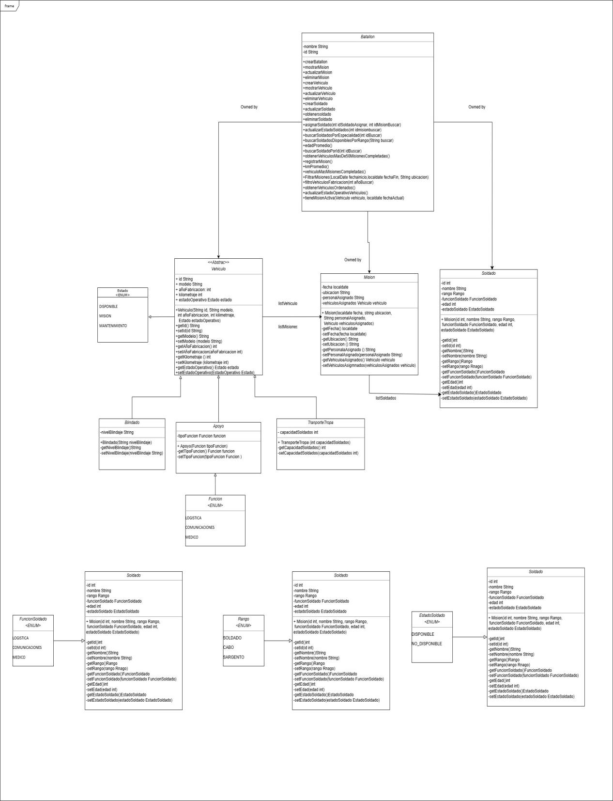

- ¿Que debo hacer para probar las funciones?

PRUEBA | ENTRADA DE DATOS | SALIDA (RESULTADO)
AssertEquals(buscarSoldadosEspecialidad) | Soldado soldado1 = new Soldado(001,"Juan",Rango.CABO, FuncionSoldado.COMUNICACIONES,26,EstadoSoldado.DISPONIBLE);  Soldado soldado2 = new Soldado(002,"dani", Rango.SOLDADO,FuncionSoldado.MEDICO,26,EstadoSoldado.DISPONIBLE);  Soldado soldado3 = new Soldado(003,"lina",Rango.CABO, FuncionSoldado.MEDICO,26,EstadoSoldado.DISPONIBLE); | resultadoEsperado.add(soldado1);
AssertEquals(edadPromedio) | Soldado soldado1 = new Soldado(001,"Juan",Rango.CABO, FuncionSoldado.COMUNICACIONES,36,EstadoSoldado.DISPONIBLE);  Soldado soldado2 = new Soldado(002,"dani", Rango.SOLDADO,FuncionSoldado.MEDICO,22,EstadoSoldado.DISPONIBLE);  Soldado soldado3 = new Soldado(003,"lina",Rango.CABO, FuncionSoldado.MEDICO,26,EstadoSoldado.DISPONIBLE); | resultadoEsperado = 28
AssertEquals(buscarSoldadoPorId) | Soldado soldado1 = new Soldado(001,"Juan",Rango.CABO, FuncionSoldado.COMUNICACIONES,36,EstadoSoldado.DISPONIBLE);  Soldado soldado2 = new Soldado(002,"dani", Rango.SOLDADO,FuncionSoldado.MEDICO,22,EstadoSoldado.DISPONIBLE);  Soldado soldado3 = new Soldado(003,"lina",Rango.CABO, FuncionSoldado.MEDICO,26,EstadoSoldado.DISPONIBLE); | batallonTest.buscarSoldadoPorId(001)  Resultado esperado=soldado1
AssertEquals(soldadoDisponiblePorRango) | Soldado soldado1 = new Soldado(001,"Juan",Rango.CABO, FuncionSoldado.COMUNICACIONES,36,EstadoSoldado.DISPONIBLE);  Soldado soldado2 = new Soldado(002,"dani", Rango.SOLDADO,FuncionSoldado.MEDICO,22,EstadoSoldado.DISPONIBLE);  Soldado soldado3 = new Soldado(003,"lina",Rango.CABO, FuncionSoldado.MEDICO,26,EstadoSoldado.DISPONIBLE); | batallonTest.soldadosDiponiblesPorRango("soldado")  resultadoEsperado = (soldado2)
AssertTrue  (asignarSoldado) | Soldado soldado3 = new Soldado(003,"lina",Rango.CABO, FuncionSoldado.MEDICO,26,EstadoSoldado.DISPONIBLE);  Mision misionTest = new Mision(01,fechaElegida,"CALI", personalMision, estadoMisionActual); | batallonTest.asignarSoldado(003,01)  Resultado = true
AssertTrue  (registarMision) | batallonTest.registrarMision(LocalDate.of(2025, 8,  4), "Cali",listPersonal, "2000",estadoMisionActual); | Resultado = True
AssertTrue  (actualizarEstadoSoldados) | Soldado soldado1 = new Soldado(001,"lina",Rango.SOLDADO,FuncionSoldado.MEDICO,26,EstadoSoldado.DISPONIBLE);  Mision misionTest = new Mision(01,fechaElegida,"CALI", listPersonal , estadoMisionActual);  batallonTest.agregarMision(misionTest);  batallonTest.asignarSoldado(001,01); | batallonTest.actualizarEstadoSoldados(01)  Resultado = true
AssertEquals  (obtenerVehiculosConMasDe50Misiones) | Blindado newVehiculoBlindado = new Blindado("1","2000",  "1999", 1000, 10, Estado.DISPONIBLE);  Blindado newVehiculoBlindado2 = new Blindado("2","2001","1999", 1000, 10, Estado.DISPONIBLE); | batallonTest.obtenerVehiculosConMasDe50Misiones()  Resultado es correcto si es igual a newVehiculoBlindado
AssertEquals  (filtroVehiculosFabricacion) | Blindado newVehiculoBlindado = new Blindado("1","2000",  "1999", 1000, 10, Estado.DISPONIBLE);  Blindado newVehiculoBlindado2 = new Blindado("2","2001","1999", 1001, 10, Estado.DISPONIBLE); | batallonTest.filtroVehiculosFabricacion(1000)  Resultado = newVehiculoBlindado
AssertEquals  (filtrarMisiones) | LocalDate fechaElegida1 = LocalDate.now();  boolean estadoMisionActual1= false;  Mision misionTest = new Mision(01,fechaElegida1,"CALI", listPersonal , estadoMisionActual1);  LocalDate fechaElegida2 = LocalDate.of(2024,12,02);  boolean estadoMisionActual2= false;  Mision misionTest2 = new Mision(02,fechaElegida2,"CALI", listPersonal , estadoMisionActual2);  LocalDate fechaInicio= LocalDate.of(2024,12,01);  LocalDate fechaFin= LocalDate.of(2024,12,20); | batallonTest.filtrarMisiones(fechaInicio,fechaFin, "CALI")  resultadoEsperado = (misionTest2)

Reconocimiento de patrones
- ¿Que puedo reutilizar?
No aplica

Codificación
- ¿Como codifico la solucion?
Enlace repositorio: https://github.com/marianavz02/Programacion01D-Proyectos
Video: https://youtu.be/FrglZYVvQig

